**ПРОЕКТ**

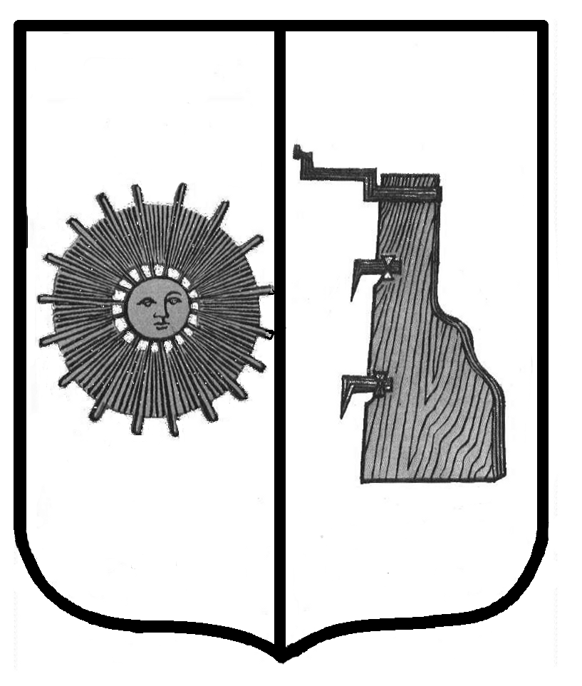

**Новгородская область**

**Боровичский район**

### АДМИНИСТРАЦИЯ ЖЕЛЕЗКОВСКОГО

**СЕЛЬСКОГО ПОСЕЛЕНИЯ**

# ПОСТАНОВЛЕНИЕ

|  |  |
| --- | --- |
| **00.00.2022 г.** | № **00** |

д.Железково

**Об отмене Порядка осуществления контроля за соблюдением Правил благоустройства территории Железковского сельского поселения**

В целях приведения нормативно правовых актов в соответствие с действующим законодательством Администрация Железковского сельского поселения **ПОСТАНОВЛЯЕТ:**

1. Порядок осуществления контроля за соблюдением Правил благоустройства территории Железковского сельского поселения, утвержденный постановлением Администрации от 20.10.2014 г. № 67 (в ред. № 14 от 01.04.2015г., №72 от 09.06.2020 г.) - отменить.

2. Настоящее Постановление вступает в силу с 01.01.2022 года.

3. Опубликовать постановление в бюллетене «Официальный вестник Железковского сельского поселения» и разместить на официальном сайте Администрации Железковского сельского поселения.

**Глава сельского поселения Т.А. Долотова**